白永胜：艰苦奋战 确保动物卫生安全
——邢台市开发区白永胜抗洪救灾事迹

今年，开发区辖区内发生了历史罕见的“7.19特大暴雨洪灾，引起洪涝灾害，造成道路、电力、农田被毁，畜牧养殖企业被淹，特别是12个村在这次暴雨中受损严重。
在这次特大洪涝灾害中，面对严峻的水情、雨情、灾情，开发区农业办心系重灾区，在灾情发生后立即号召全体畜牧兽医人员支援灾区，白永胜同志作为一名动物疫病防控主管负责人、一名基层官方兽医防疫员，更是身先士卒，带领开发区12名抗洪抢险应急动物防疫分队深入受灾严重的12个村庄，及时支援当地畜牧养殖场和养殖户抗洪抢险，协助养殖企业抢救、转移存活的动物和饲料饲草，对死亡动物及时进行无公害化处理，同时对养殖场区及周边环境、无害化处理场进行多次强化消毒，后期对受灾区存活的动物的各种重大疫病和人畜共患病进行了紧急接种，做到了灾后无疫病出现。
在洪水来袭后，白永胜同志立即向开发区有关领导汇报，说明“大灾之后必有大疫”这种自然规律的危险性，领导高度重视，立即召开紧急会议，制定了防控预案，成立了畜牧养殖抢救、无害化处理，疫病防控小分队，第一时间赶赴灾区第一线，为畜牧养殖抢救、无害化处理，环境消毒、防疫、治疫工作的胜利争取了时间，降低了灾区畜牧业灾情损失，也得到了领导的认可。
灾情前，该同志身患心肌梗塞，已做了手术，身体仍处在恢复期，在看到灾区畜牧养殖灾情严重，毅然不顾自身身体情况，不顾家人的反对，坚决参加抗洪抢险应急分队。当别人问他时，白永胜同志说：“我身体基本上已经好了，我能够坚持下。后来才得知在37度炎热的酷暑环境下，在接近一尺深的淤泥中，从早上4点到晚上11点，还有昼夜不停--- 在这样的环境下，他的身体怎能吃得消？身体难受时，他就吃点随身带的心脏缓解药。灾后工作总结会上，他开玩笑的说“我在灾区村工作7天也没有解一次小便”，虽然一句玩笑话、虽然不大的一个“7天”数字，让人听了确感到心酸。
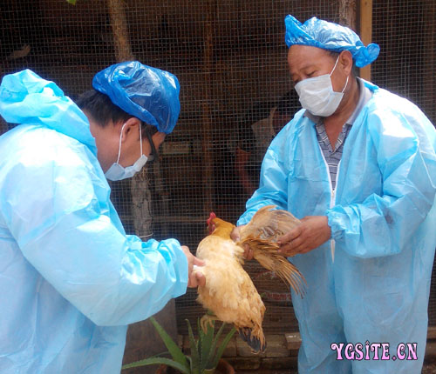

白永胜与队友在对灾区散养鸡只进行防疫注射

白永胜同志在坚守抗洪抢险的日子里始终保持高度的责任心，全身心投入到抗洪抢险工作中。来到灾区后，看到洪水中到处是浸泡的饲养动物和倒塌的圈舍，及时协调兽医工作人员、村级防疫人员，乡村兽医人员等，积极开展抢险救灾，及时向开发区有关领导和市畜牧局有关领导汇报工作进展。在动物无公害处理和环境消毒环节中及时和市畜牧局有关领导联系，得到了邢台市畜牧局的大力支持和帮助，市局领导亲临灾区一线指导，并向开发区灾区赞助大批环境消毒药品，防护用品，而且市畜牧局有关领导亲自带领环境消毒直升机参与灾区高空环境消毒，为开发区灾区消毒灭源、防疫治疫提高了有力保障。饲养动物抢救、死亡动物无害化处理、环境清淤消毒工作完成后，白永胜同志又根据开发区受灾情况及本区域自身疫情特点，及时制定了“灾后动物重大疫病和人畜共患病免疫实施方案”，保障了大灾之后无大疫病毒发生。
白永胜同志在整个抗洪抢险中，始终坚守岗位，在抗洪抢险工作上，始终保持高度的责任心，全身心投入到了抗洪抢险工作中，尽其所能使受灾群众损失降到最低。灾后动物卫生防控工作基本完成，同事们和家人说：“你可以轻松一下了”，他确说：“灾区畜牧生产还没有恢复，再说动物重大疫病防控工作本身何时也不能松懈”。作为一名基层兽医管理人员，他艰苦奋战，维护着畜牧生产过程中疫病、疫情安全和人民生命财产安全，他用实际行动帮助受灾群众，他心中装的是动物卫生安全，想的是怎样使畜牧养殖受灾群众尽快地重新走上恢复生产的正常生活。
艰苦朴素、积极向上是他的生活作风，为群众服务是他工作宗旨。邢台开发区“7.19”的抗洪抢险工作中，英勇奋战，圆满地完成了抗洪抢险各项工作。

